Note de version Alma –
Mars 2022

Source : https://knowledge.exlibrisgroup.com/Alma/Release_Notes/2022/Alma_2022_Release_Notes?mon=202203BASE

Gestion des données
Nouveauté pour les notices de fonds en recherche avancée
Grâce à un scope intégré dans Alma, il est possible de sélectionner les bibliothèques sur lesquelles les recherches doivent porter. Cette limitation, pour le moment, s’applique uniquement aux recherches portant sur des notices de fond. Ainsi il n’est plus besoin d’utiliser un autre critère dans la recherche pour effectuer cette limitation ni même d’utiliser la facette correspondante et ce à chaque recherche.
Cliquez sur « périmètre de bibliothèque :
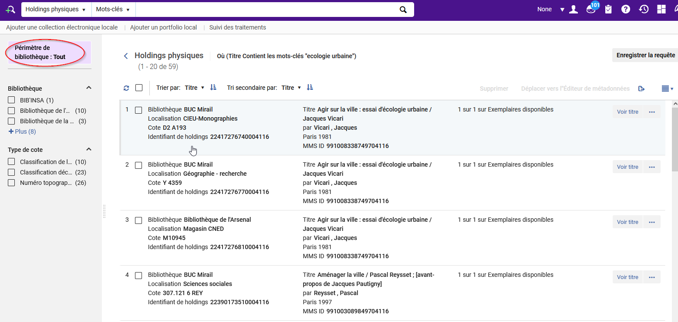

Puis sélectionnez-la ou les bibliothèques de votre choix sans oublier « d’appliquer » (tout en bas de la liste).
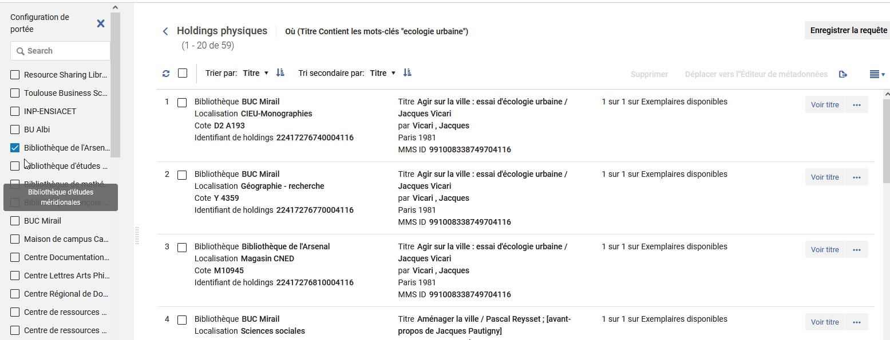

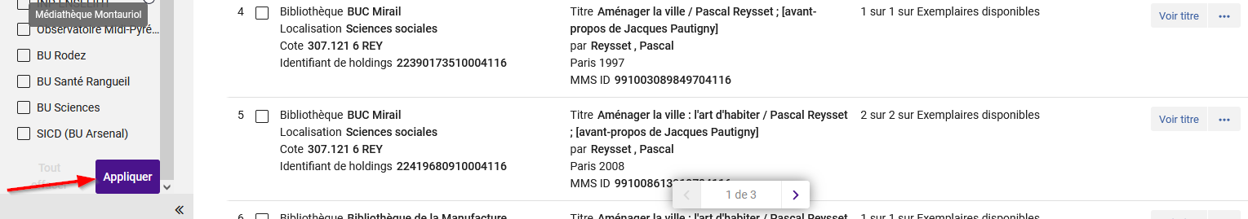

Voici le résultat :
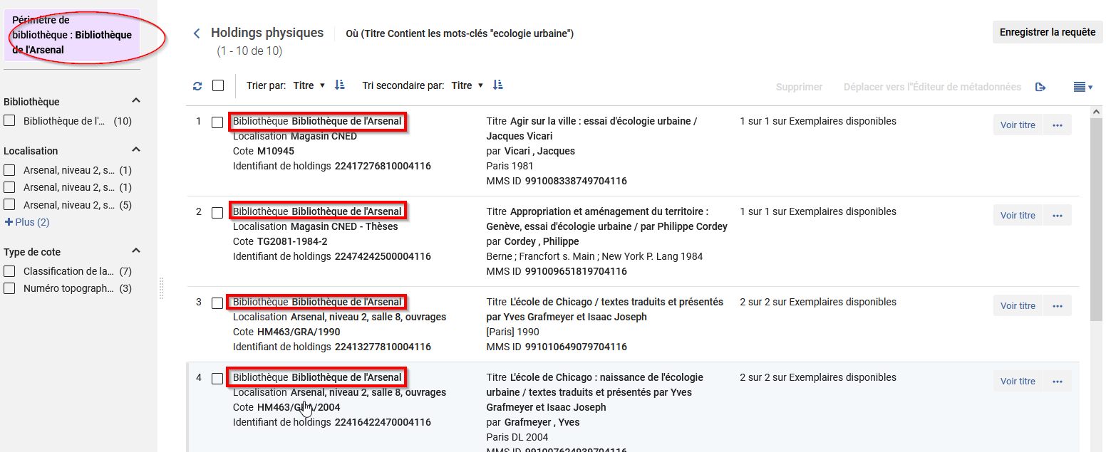
Le système garde ce choix en mémoire non seulement le temps de la session, mais au-delà. Il reste possible, à tout moment, d’effacer ou de modifier ce choix en cliquant à nouveau sur « périmètre de bibliothèque » puis en décochant les bibliothèques déjà sélectionnées et/ou en en sélectionnant de nouvelles.

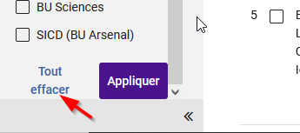

Mise à jour du format Unimarc
Plusieurs mises à jour sont implémentées avec cette version pour faire suite aux nouvelles règles entrées en vigueur en janvier :
- Ajout d’un champ 338 pour renseigner de manière structurée sur le financement des ressources
- Ajout de nouveaux codes d’écriture en zone 100, position 34-35, pour décrire l’écriture du titre d’une ressource
- Ajout de nouvelles valeurs en zone 110, position 0, pour affiner la description des ressources continues

Amélioration de la fonction d’analyse de recouvrement
L'outil d'analyse de chevauchement (désormais baptisé « Analyse de chevauchement et collection ») offre une option supplémentaire : la comparaison de la collection-source avec l’ensemble des collections de la CZ (la comparaison avec l’ensemble des collections de la ZI était déjà possible, mais se trouve désormais facilitée du point de vue de l’ergonomie).
Il est possible également, désormais, d’utiliser une collection uniquement présente dans la CZ comme collection-source à comparer.
Cette fonction met en œuvre, par ailleurs, la nouvelle ergonomie d’Alma pour les outils de recherche et d’affichage des listes.
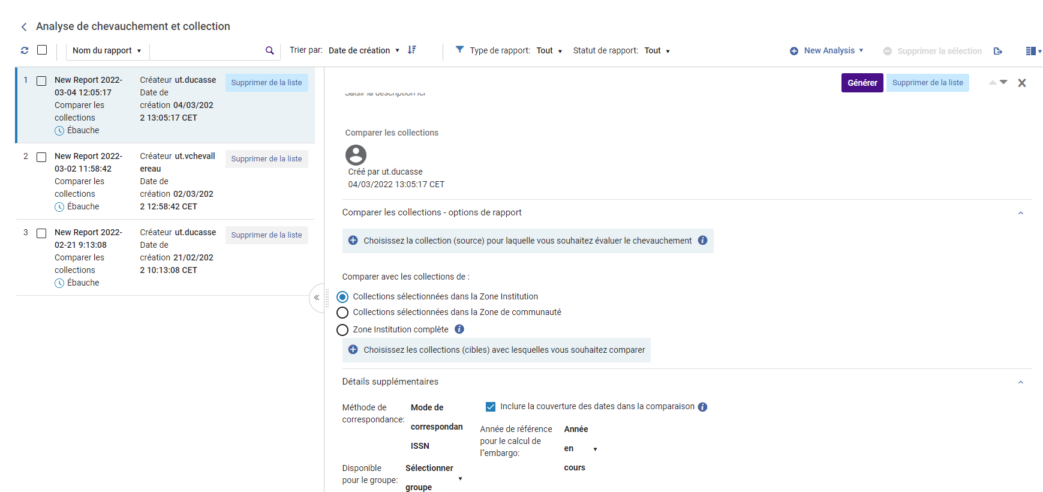

Recommandations DARA
Une nouvelle recommandation est ajoutée avec cette version : portfolios locaux isolés à regrouper dans des collections.

Services aux usagers
Outrepasser un prêt lorsqu’un usager a une date d’expiration courte
Jusqu’à présent Alma fixe la date de retour d’un document à la date d’expiration du dossier de l’emprunteur, lorsque la date de retour normale est postérieure à cette date d’expiration. Désormais, il est possible de fixer la date de retour à sa date normale en outrepassant au moment du prêt (clic sur l’option « Reporter date de retour »)
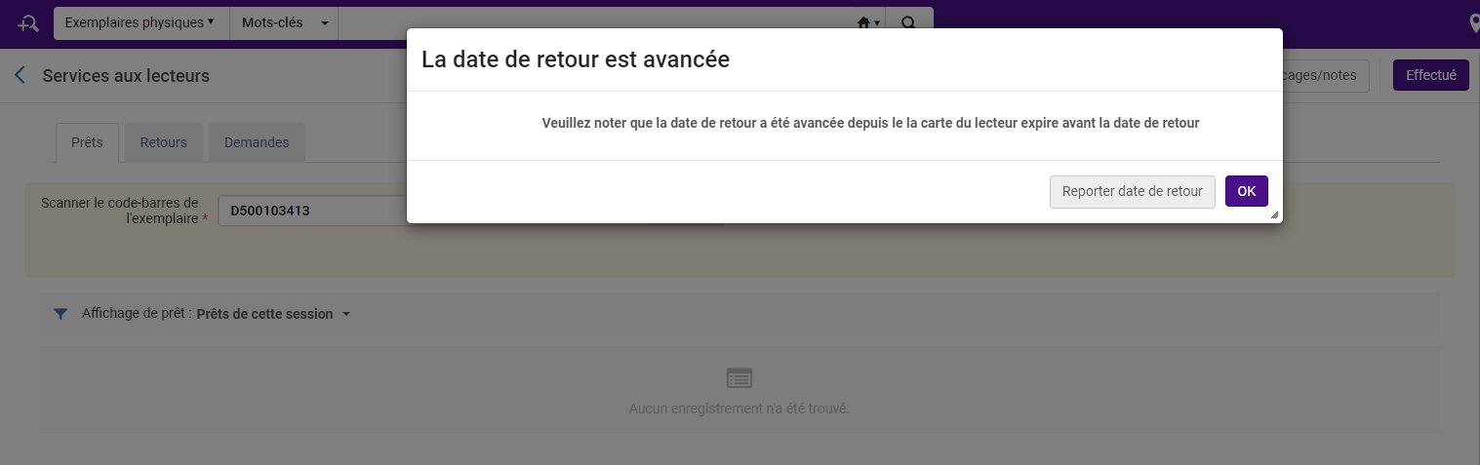

On notera que le fait d’avoir outrepasser ne génère pas de « note de prêt », comme c’est habituellement le cas.
Cette fonction nécessite l’activation du paramètre extend_due_date_beyond_user_expiry, qui est désactivé par défaut avec cette version. Comme pour tous les paramètres généraux, son activation s’applique pour l’ensemble des bibliothèques de l’institution.

Analytics
Prise en compte des notices de fonds supprimées
Les notices de fonds sans exemplaire supprimées de la base peuvent désormais remonter dans Alma Analytics. Il convient d’en faire la demande auprès d’Ex Libris.

